中国的医疗卫生事业
中华人民共和国国务院新闻办公室
（2012年12月）
目录
前言
一、卫生基本状况
二、医药卫生体制改革
三、传染病防治与卫生应急
四、慢性非传染性疾病防治
五、妇女儿童健康权益保护
六、中医药发展
七、卫生国际合作
结束语
前言
健康是促进人的全面发展的必然要求。提高人民健康水平，实现病有所医的理想，是人类社会的共同追求。在中国这个有着13亿多人口的发展中大国，医疗卫生关系亿万人民健康，是一个重大民生问题。
中国高度重视保护和增进人民健康。宪法规定，国家发展医疗卫生事业，发展现代医药和传统医药，保护人民健康。围绕宪法，中国逐步形成了相对完善的卫生法律法规体系。
多年来，中国坚持“以农村为重点，预防为主，中西医并重，依靠科技与教育，动员全社会参与，为人民健康服务，为社会主义现代化建设服务”的卫生工作方针，努力发展具有中国特色的医疗卫生事业。经过不懈努力，覆盖城乡的医疗卫生服务体系基本形成，疾病防治能力不断增强，医疗保障覆盖人口逐步扩大，卫生科技水平日益提高，居民健康水平明显改善。
为建立起覆盖城乡居民的基本医疗卫生制度，保障每个居民都能享有安全、有效、方便、价廉的基本医疗卫生服务，中国深入推进医药卫生体制改革，取得了重要阶段性成效。
一、卫生基本状况
居民健康状况不断改善。从反映国民健康状况的重要指标看，中国居民的健康水平已处于发展中国家前列。2010年人均期望寿命达到74.8岁，其中男性72.4岁，女性77.4岁。孕产妇死亡率从2002年的51.3/10万下降到2011年的26.1/10万。婴儿死亡率及5岁以下儿童死亡率持续下降，婴儿死亡率从2002年的29.2‰下降到2011年的12.1‰，5岁以下儿童死亡率从2002年的34.9‰下降到2011年的15.6‰，提前实现联合国千年发展目标。
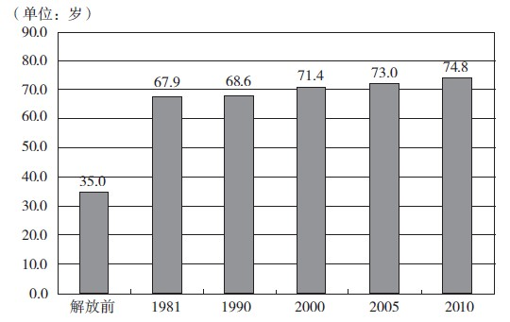
图1中国人均期望寿命

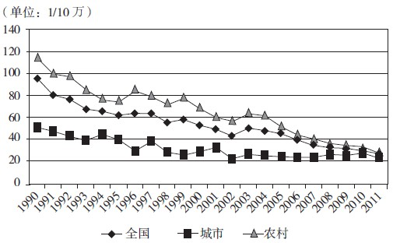
图2中国孕产妇死亡率

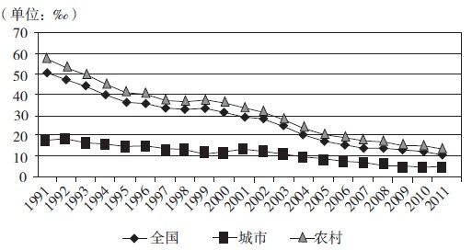
图3中国婴儿死亡率

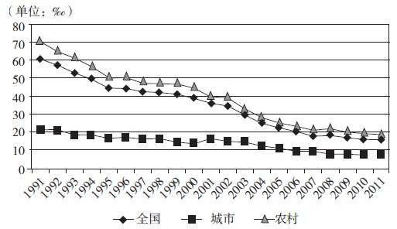
图4中国5岁以下儿童死亡率
建立起覆盖城乡的医疗卫生体系。一是公共卫生服务体系。包括疾病预防控制、健康教育、妇幼保健、精神卫生、卫生应急、采供血、卫生监督和计划生育等专业公共卫生服务网络，以及以基层医疗卫生服务网络为基础、承担公共卫生服务功能的医疗卫生服务体系。二是医疗服务体系。在农村建立起以县级医院为龙头、乡镇卫生院和村卫生室为基础的农村三级医疗卫生服务网络，在城市建立起各级各类医院与社区卫生服务机构分工协作的新型城市医疗卫生服务体系。三是医疗保障体系。这个体系以基本医疗保障为主体、其他多种形式补充医疗保险和商业健康保险为补充。基本医疗保障体系包括城镇职工基本医疗保险、城镇居民基本医疗保险、新型农村合作医疗和城乡医疗救助，分别覆盖城镇就业人口、城镇非就业人口、农村人口和城乡困难人群。四是药品供应保障体系。包括药品的生产、流通、价格管理、采购、配送、使用。近期重点是建立国家基本药物制度。
卫生筹资结构不断优化。卫生筹资来源包括政府一般税收、社会医疗保险、商业健康保险和居民自费等多种渠道。2011年，中国卫生总费用达24345.91亿元人民币，同期人均卫生总费用为1806.95元人民币，卫生总费用占国内生产总值的比重为5.1%。按可比价格计算，1978—2011年，中国卫生总费用年平均增长速度为11.32%。个人现金卫生支出由2002年的57.7%下降到2011年的34.8%，卫生筹资系统的风险保护水平和再分配作用不断提高。2011年，医院、门诊机构费用为18089.4亿元人民币，公共卫生机构费用为2040.67亿元人民币，分别占卫生总费用的71.74%和8.09%。医院费用中，城市医院、县医院、社区卫生服务中心、乡镇卫生院费用分别占64.13%、21.28%、5.17%、9.3%。
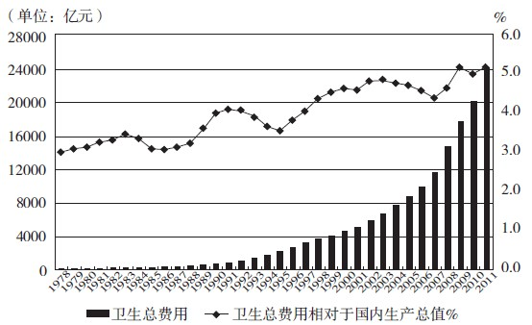
图5中国卫生总费用和卫生总费用占国内生产总值比重
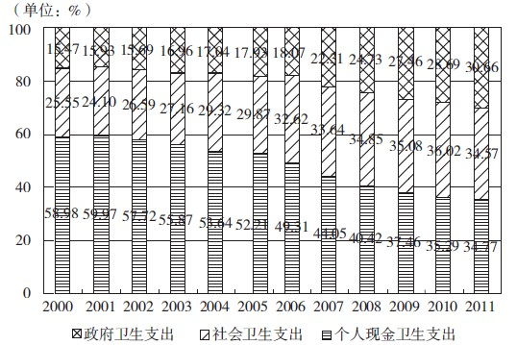
图6卫生总费用筹资构成
卫生资源持续发展。截至2011年底，全国医疗卫生机构达95.4万个(所)，与2003年比较，医疗卫生机构增加14.8万个(所)。执业(助理)医师246.6万人，每千人口执业(助理)医师数由2002年的1.5人增加到1.8人。注册护士224.4万人，每千人口注册护士数由2002年的1人增加到1.7人。医疗卫生机构床位数516万张，每千人口医疗卫生机构床位数由2002年的2.5张提高到3.8张。
医疗卫生服务利用状况显著改善。2011年，全国医疗机构诊疗人次由2002年的21.5亿人次增加到62.7亿人次，住院人数由2002年的5991万人增加到1.5亿人。中国居民到医疗卫生机构年均就诊4.6次，每百居民住院11.3人，医院病床使用率为88.5%，医院出院者平均住院日为10.3天。居民看病就医更加方便，可及性显著提高。15分钟内可到达医疗机构住户比例，由2003年的80.7%提高到2011年的83.3%，其中农村地区为80.8%。医疗质量管理和控制体系不断完善。建立无偿献血制度，血液安全得到保障。
二、医药卫生体制改革
经过多年努力，中国卫生事业取得显著发展成就，但与公众健康需求和经济社会协调发展不适应的矛盾还比较突出。特别是随着中国从计划经济体制向市场经济体制的转型，原有医疗保障体系发生很大变化，如何使广大公众享有更好、更健全的医疗卫生服务，成为中国政府面临的一个重大问题。从20世纪80年代开始，中国启动医药卫生体制改革，并在2003年抗击传染性非典型肺炎取得重大胜利后加快推进。2009年3月，中国公布《关于深化医药卫生体制改革的意见》，全面启动新一轮医改。改革的基本理念，是把基本医疗卫生制度作为公共产品向全民提供，实现人人享有基本医疗卫生服务，从制度上保证每个居民不分地域、民族、年龄、性别、职业、收入水平，都能公平获得基本医疗卫生服务。改革的基本原则是保基本、强基层、建机制。
医改是一项涉及面广、难度大的社会系统工程，在中国这样一个人口多、人均收入水平低、城乡区域差距大的发展中国家，深化医改是一项十分艰巨复杂的任务。三年多来，中国政府大力推进医药卫生服务与经济社会协调发展，积极破解医改这一世界性难题。通过艰苦努力，中国的新一轮医改取得积极进展。
——基本医疗保障制度覆盖城乡居民。截至2011年，城镇职工基本医疗保险、城镇居民基本医疗保险、新型农村合作医疗参保人数超过13亿，覆盖面从2008年的87%提高到2011年的95%以上，中国已构建起世界上规模最大的基本医疗保障网。筹资水平和报销比例不断提高，新型农村合作医疗政府补助标准从最初的人均20元人民币，提高到2011年的200元人民币，受益人次数从2008年的5.85亿人次提高到2011年的13.15亿人次，政策范围内住院费用报销比例提高到70%左右，保障范围由住院延伸到门诊。推行医药费用即时结算报销，居民就医结算更为便捷。开展按人头付费、按病种付费和总额预付等支付方式改革，医保对医疗机构的约束、控费和促进作用逐步显现。实行新型农村合作医疗大病保障，截至2011年，23万患有先天性心脏病、终末期肾病、乳腺癌、宫颈癌、耐多药肺结核、儿童白血病等疾病的患者享受到重大疾病补偿，实际补偿水平约65%。2012年，肺癌、食道癌、胃癌等12种大病也被纳入农村重大疾病保障试点范围，费用报销比例最高可达90%。实施城乡居民大病保险，从城镇居民医保基金、新型农村合作医疗基金中划出大病保险资金，采取向商业保险机构购买大病保险的方式，以力争避免城乡居民发生家庭灾难性医疗支出为目标，实施大病保险补偿政策，对基本医疗保障补偿后需个人负担的合规医疗费用给予保障，实际支付比例不低于50%，有效减轻个人医疗费用负担。建立健全城乡医疗救助制度，救助对象覆盖城乡低保对象、五保对象，并逐步扩大到低收入重病患者、重度残疾人、低收入家庭老年人等特殊困难群体，2011年全国城乡医疗救助8090万人次。
——基本药物制度从无到有。初步形成了基本药物遴选、生产供应、使用和医疗保险报销的体系。2011年，基本药物制度实现基层全覆盖，所有政府办基层医疗卫生机构全部配备使用基本药物，并实行零差率销售，取消了以药补医机制。制定国家基本药物临床应用指南和处方集，规范基层用药行为，促进合理用药。建立基本药物采购新机制，基本药物实行以省为单位集中采购，基层医疗卫生机构基本药物销售价格比改革前平均下降了30%。基本药物全部纳入基本医疗保障药品报销目录。有序推进基本药物制度向村卫生室和非政府办基层医疗卫生机构延伸。药品生产流通领域改革步伐加快，药品供应保障水平进一步提高。
——城乡基层医疗卫生服务体系进一步健全。加大政府投入，完善基层医疗卫生机构经费保障机制，2009—2011年，中央财政投资471.5亿元人民币支持基层医疗机构建设发展。采取多种形式加强基层卫生人才队伍建设，制定优惠政策，为农村和社区培养、培训、引进卫生人才。建立全科医生制度，开展全科医生规范化培养，安排基层医疗卫生机构人员参加全科医生转岗培训，组织实施中西部地区农村订单定向医学生免费培养等。实施万名医师支援农村卫生工程，2009—2011年，1100余家城市三级医院支援了955个县级医院，中西部地区城市二级以上医疗卫生机构每年支援3600多所乡镇卫生院，提高了县级医院和乡镇卫生院医疗技术水平和管理能力。转变基层医疗服务模式，在乡镇卫生院开展巡回医疗服务，在市辖区推行社区全科医生团队、家庭签约医生制度，实行防治结合，保障居民看病就医的基本需求，使常见病、多发病等绝大多数疾病的诊疗在基层可以得到解决。经过努力，基层医疗卫生服务体系不断强化，农村和偏远地区医疗服务设施落后、服务能力薄弱的状况明显改变，基层卫生人才队伍的数量、学历、知识结构出现向好趋势。2011年，全国基层医疗卫生机构达到91.8万个，包括社区卫生服务机构2.6万个、乡镇卫生院3.8万所、村卫生室66.3万个，床位123.4万张。
——基本公共卫生服务均等化水平明显提高。国家免费向全体居民提供国家基本公共卫生服务包，包括建立居民健康档案、健康教育、预防接种、0—6岁儿童健康管理、孕产妇健康管理、老年人健康管理、高血压和II型糖尿病患者健康管理、重性精神疾病患者管理、传染病及突发公共卫生事件报告和处理、卫生监督协管等10类41项服务。针对特殊疾病、重点人群和特殊地区，国家实施重大公共卫生服务项目，对农村孕产妇住院分娩补助、15岁以下人群补种乙肝疫苗、消除燃煤型氟中毒危害、农村妇女孕前和孕早期补服叶酸、无害化卫生厕所建设、贫困白内障患者复明、农村适龄妇女宫颈癌和乳腺癌检查、预防艾滋病母婴传播等，由政府组织进行直接干预。2011年，国家免疫规划疫苗接种率总体达到90%以上，全国住院分娩率达到98.7%，其中农村住院分娩率达到98.1%，农村孕产妇死亡率呈逐步下降趋势。农村自来水普及率和卫生厕所普及率分别达到72.1%和69.2%。2009年启动“百万贫困白内障患者复明工程”，截至2011年，由政府提供补助为109万多名贫困白内障患者实施了复明手术。
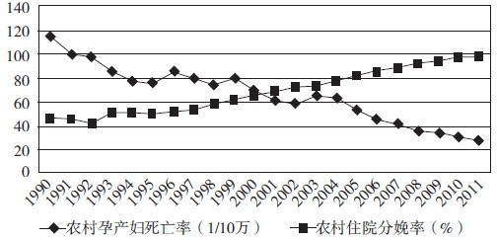
图71990—2011年全国农村住院分娩率(%)与孕产妇死亡率(1/10万)变化趋势
——公立医院改革有序推进。从2010年起，在17个国家联系试点城市和37个省级试点地区开展公立医院改革试点，在完善服务体系、创新体制机制、加强内部管理、加快形成多元化办医格局等方面取得积极进展。2012年，全面启动县级公立医院综合改革试点工作，以县级医院为龙头，带动农村医疗卫生服务体系能力提升，力争使县域内就诊率提高到90%左右，目前已有18个省(自治区、直辖市)的600多个县参与试点。完善医疗服务体系，优化资源配置，加强薄弱区域和薄弱领域能力建设。区域医学中心临床重点专科和县级医院服务能力提升，公立医院与基层医疗卫生机构之间的分工协作机制正在探索形成。多元化办医格局加快推进，鼓励和引导社会资本举办营利性和非营利医疗机构。截至2011年，全国社会资本共举办医疗机构16.5万个，其中民营医院8437个，占全国医院总数的38%。在全国普遍推行预约诊疗、分时段就诊、优质护理等便民惠民措施。医药费用过快上涨的势头得到控制，按可比价格计算，在过去三年间，公立医院门诊次均医药费用和住院人均医药费用增长率逐年下降，2011年比2009年均下降了8个百分点，公立医院费用控制初见成效。
新一轮医改给中国城乡居民带来了很大实惠。基本公共卫生服务的公平性显著提高，城乡和地区间卫生发展差距逐步缩小，农村和偏远地区医疗服务设施落后、服务能力薄弱的状况明显改善，公众反映较为强烈的“看病难”、“看病贵”的问题得到缓解，“因病致贫”、“因病返贫”的现象逐步减少。
三、传染病防治与卫生应急
新中国成立以来，中国政府坚持“预防为主，防治结合”方针，不断加大传染病防治力度，通过开展预防接种和爱国卫生运动等防控措施，降低了传染病发病率，有效控制了传染病的流行和蔓延。自20世纪50年代起，基本控制了鼠疫、霍乱、黑热病、麻风病等疾病的流行。2011年甲类和乙类传染病发病率控制在241.4/10万的较低水平，有力保障了广大居民的身体健康和生命安全。
实施国家免疫规划。免疫规划工作是中国卫生事业成效最为显著、影响最为广泛的工作之一。20世纪60年代初，中国通过接种牛痘消灭了天花，较世界卫生组织1980年宣布全球根除天花早了十几年。2000年，中国实现了无脊髓灰质炎目标。2002年，中国决定将新生儿乙肝疫苗纳入国家免疫规划，国家免疫规划由接种4种疫苗预防6种传染病，扩大到接种5种疫苗预防7种传染病。2007年，国家决定实施扩大国家免疫规划，国家免疫规划疫苗增加到14种，预防15种传染病，免疫规划人群也从儿童扩展到成人。新一轮医改启动以来，国家免疫规划内容不断扩大，对于减少传染病发生、保护公众身体健康起到了积极作用，目前多数疫苗可预防传染病的发病已降至历史最低水平。
重点传染病地方病得到有效控制。艾滋病、结核病、血吸虫病、包虫病、麻风病、疟疾等重大及重点传染病患者获得免费药物治疗。截至2011年，中国存活艾滋病病毒感染者和病人约为78万人，远低于将艾滋病病毒感染人数控制在150万以内的目标。传染性肺结核患病率降至66/10万，提前实现了联合国千年发展目标确定的结核病控制指标。所有血吸虫病流行县实现疫情控制目标，血吸虫病病人控制在32.6万。率先在全球83个丝虫病流行国家和地区中消除了丝虫病。提升以监测为核心的流感防控能力，2010年，中国疾病预防控制中心国家流感中心被正式命名为全球第五个流感参比和研究中心。稳步推进地方病防治工作，在国家层面实现消除碘缺乏病目标，大骨节病、克山病和氟中毒等病情得到有效控制，发病患者显著减少。
爱国卫生运动卓有成效。爱国卫生运动是中国公众广泛参与、与公众健康密切相关的社会公益事业，迄今已开展60年。爱国卫生运动坚持预防为主的方针，通过开展除害灭病、健康教育和健康促进、农村改水改厕、国家卫生城镇创建、城乡环境卫生整治等，降低了传染病危害，提高了居民健康水平，形成了爱国卫生人人参与、健康生活人人共享的良好局面。截至目前，中国累计命名153个国家卫生城市、32个国家卫生区和456个国家卫生镇(县城)，并在此基础上探索国家健康城市(镇)创建工作。
卫生应急水平全面提高。颁布突发事件应对法、突发公共卫生事件应急条例等法律法规，修订传染病防治法，推动卫生应急工作走上法制化和规范化轨道。以疾病预防控制体系、卫生监督体系和医疗体系为基础，初步建成统一指挥、布局合理、反应灵敏、运转高效、保障有力的突发公共事件卫生应急体系。建立完善卫生应急预案体系，覆盖突发急性传染病、不明原因疾病、中毒事件等突发公共卫生事件防控以及自然灾害、事故灾难、恐怖事件的医疗卫生救援和重大活动医疗卫生保障。建立国家、省(自治区、直辖市)、地(市)、县四级应急管理体制。建立卫生应急能力评估指标体系。国家组建了传染病控制、医疗救援、中毒处置、核和放射处置等4类27支国家级卫生应急队伍，地方也组建了各级突发公共事件卫生应急专业队伍。国家医药储备制度日趋完善，保障了应对突发公共卫生事件所需的医药产品。近年来，中国有效处置了传染性非典型肺炎、甲型H1N1流感、鼠疫、人禽流感等突发公共卫生事件，及时开展四川汶川特大地震、青海玉树地震、甘肃舟曲特大山洪泥石流灾害的紧急医学救援，顺利完成北京奥运会、上海世博会等大型活动的医疗卫生保障任务。
法定传染病和突发公共卫生事件实现网络直报。2004年，中国启用传染病和突发公共卫生事件网络直报系统，实现对39种法定传染病病例个案信息和突发公共卫生事件的实时、在线监测。截至2011年，全国100%的疾病预防控制机构、98%的县级及以上医疗机构和94%的乡镇卫生院实现了法定传染病网络直报。
四、慢性非传染性疾病防治
伴随中国工业化、城镇化、老龄化进程的加快，居民慢性病患病、死亡呈现持续快速增长趋势。中国现有确诊慢性病患者2.6亿人，慢性病导致的死亡占中国总死亡的85%，导致的疾病负担占总疾病负担的70%。
中国政府把防治慢性病作为增进公众健康、改善民生的重要任务，逐步建立起覆盖全国的慢性病防治服务体系，对主要慢性病进行分级管理，实施综合防控策略，全面提高慢性病综合防治能力，努力降低人群慢性病危险因素水平，减少慢性病发病率、致残率和死亡率。
促进慢性病防治结合。2002年以来，慢性病防控策略逐步实现由重治疗向防治结合方向的转变。国家级层面形成了以中国疾控中心、国家癌症中心和国家心血管病中心为主要技术支撑的慢性病防控格局。各地逐步形成了由疾控机构、基层医疗卫生机构、医院和专业防治机构共同构筑的慢性病防控工作网络。提出早诊断、早治疗，降低发病率、病死率和病残率的慢性病防治目标，面向一般人群、高危人群和患病人群，对心脑血管病、恶性肿瘤、糖尿病和慢性阻塞性肺病等主要慢性病，血压升高、血糖升高、胆固醇升高和超重/肥胖等主要生物危险因素，以及烟草使用、不健康饮食、缺少体力活动和过量饮酒等主要行为危险因素，实施有效干预。
制定慢性病防控措施。出台《中国慢性病防治工作规划(2012—2015年)》等一系列慢性病防控政策性文件和慢性病防治指南。从2005年开始，实施癌症早诊早治等慢性病防治重大专项。2007年，在全国启动全民健康生活方式行动，多途径、多形式、多角度推动健康生活方式行为养成。2009年，将高血压、糖尿病、老年人健康管理纳入医改基本公共卫生服务项目内容。2010年启动国家级慢性病综合防控示范区建设工作，提高慢性病综合防控能力。大力开展儿童口腔疾病综合干预，预防儿童龋齿。
建立慢性病信息管理系统。实施慢性病综合监测，开展慢性病危险因素监测、慢性病患病监测、死因监测、营养健康状态监测、恶性肿瘤随访登记，建立和逐步完善覆盖全生命周期的围绕慢性病及其危险因素流行情况的慢性病信息系统，为国家开展慢性病防控工作提供科学的基础数据。
开展健康教育和健康促进活动。持续开展“全国亿万农民健康促进行动”、“相约健康社区行”、“健康素养促进行动”等。逐步建立健康教育体系，初步形成多部门合作、全社会参与的健康教育格局。居民健康素养基本知识和技能日益普及，自我保健意识和能力不断提高。加大控烟宣传力度，提高公众对烟草危害的认识，逐步形成全社会支持控烟的氛围。世界卫生组织《烟草控制框架公约》2006年1月在中国生效以来，各地积极推动公共场所控烟立法，建设无烟环境。
重视维护公众的精神健康。颁布精神卫生法，通过立法规范精神卫生服务，保护精神障碍患者的权益。完善重性精神疾病防治网络，加强精神卫生医疗机构救治急重性精神疾病能力建设，建立医院与社区相互支持和配合的重性精神疾病防治工作机制。把精神卫生专业人员列入“十二五”时期急需紧缺的人才类别，加强人才培养工作。规范患者服务管理，启用国家重性精神疾病基本数据收集分析系统，实现病人信息电子化管理。目前，在城市社区和农村居家接受规范管理的重性精神疾病患者有302.6万人。
五、妇女儿童健康权益保护
中国现有8.6亿妇女儿童，约占总人口的三分之二。中国政府将男女平等作为一项基本国策，一贯高度重视妇女儿童的生存和健康状况，完善妇幼卫生法制与政策，签署多项保护妇女儿童的国际公约，健全妇幼卫生服务体系，实施妇幼公共卫生服务项目，着力提高妇幼卫生服务的公平性和可及性，促使广大妇女儿童健康权益得到有效保护。
完善妇幼卫生法制和政策。1994年10月全国人大常委会审议通过母婴保健法，标志着妇幼卫生工作进入法制化管理阶段。20世纪90年代以来，中国政府制定实施《中国妇女发展纲要(1995—2000年)》、《中国妇女发展纲要(2001—2010年)》、《中国妇女发展纲要(2011—2020年)》和《九十年代中国儿童发展规划纲要》、《中国儿童发展纲要(2001—2010年)》、《中国儿童发展纲要(2011—2020年)》，把妇女儿童健康纳入国民经济和社会发展规划，作为优先发展的领域之一。
健全妇幼卫生服务体系。中国妇幼卫生体系以妇幼保健专业机构为核心，以城乡基层医疗卫生机构为基础，以大中型综合医疗机构和相关科研教学机构为技术支持，为妇女儿童提供全方位的医疗保健服务。建立妇幼卫生年报系统和世界上规模最大的妇幼卫生监测网络，实施出生缺陷监测、孕产妇死亡监测、5岁以下儿童死亡监测、危重孕产妇监测和儿童营养健康监测。妇幼卫生信息为各级政府制定卫生政策特别是妇幼卫生政策提供了科学依据。
开展妇女生殖保健服务。积极推广婚前和孕前保健，普及优生优育、生殖健康科学知识，深入开展孕产期保健，形成包括产前检查、产前筛查与诊断、高危孕产妇筛查与管理、住院分娩、新生儿保健和产后访视在内的一整套孕产期保健服务。2011年全国孕产妇产前检查率、产后访视率和系统管理率分别为93.7%、91.0%和85.2%，比2000年分别提高4.81%、5.57%和10.36%，高危孕产妇管理率达到了99.6%。开展“降低孕产妇死亡率、消除新生儿破伤风”项目，消除了孕产妇及新生儿破伤风。2011年，全国孕产妇死亡率为26.1/10万，比1990年和2000年下降了72.4%和50.8%。开展妇女病普查普治、青春期保健和更老年期保健等，为广大妇女提供全生命周期服务。
开展儿童保健服务。加强新生儿保健，规范新生儿访视服务。开展婴幼儿及学龄前儿童保健，实施7岁以下儿童保健管理和3岁以下儿童系统管理。2011年全国3岁以下儿童系统管理率和7岁以下儿童保健管理率分别达到84.6%和85.8%。儿童生长发育水平不断提高，儿童营养不良状况持续减少。努力控制出生缺陷，提高出生人口素质，开展新生儿疾病筛查、0—3岁儿童早期综合发展、发育偏离儿童的康复训练、高危儿早期干预、食物过敏的早期干预、睡眠问题干预、环境污染对儿童健康损害的早期干预以及青春期保健等。关注和重视留守儿童、流动儿童、伤残儿童等特殊儿童群体的身心健康。
六、中医药发展
中医药在中国有着悠久的历史，是中华民族在生产生活实践以及治疗疾病过程中形成和发展的医学科学，是中华民族智慧的结晶，为中华民族繁衍昌盛作出了重要贡献。中医药在治疗常见病、多发病和疑难病等方面独具特色和优势，在治疗传染性疾病方面也有良好效果，并以其费用低、疗效好、副作用小等特点，深受中国公众喜爱，在医疗卫生保健中发挥着不可替代的重要作用。中国政府一贯积极扶持和促进中医药事业的发展。
建立覆盖城乡的中医医疗服务体系。在城市，形成了以中医医院、民族医医院、中西医结合医院、中医专科医院、综合医院中医科、社区卫生服务机构及中医门诊部和中医诊所为主的城市中医药服务网络。在农村，形成了由县级中医医院、乡镇卫生院中医科和村卫生室为主的农村中医药服务网络。目前，75.6%的社区卫生服务中心、51.6%的社区卫生服务站、66.5%的乡镇卫生院、57.5%的村卫生室能够提供中医药服务。
形成独具特色的中医药人才培养体系。国家把人才培养作为中医药事业发展的根本，加强名老中医药专家学术思想和经验继承工作以及优秀中医临床人才培养，加强社区、农村基层中医药人才的培养，基本形成了院校教育、师承教育、继续教育多形式、多层次、多途径的中医药教育体系，初步建立起社区、农村基层中医药人才培养机制。截至2011年，全国共有高等中医药、民族医药院校46所，高等教育中医药类在校生人数55.3万人，卫生机构中医类别执业(助理)医师29.4万人，中药师(士)9.7万人。
推进中医药现代化。积极利用现代科学技术，推进中医药的理论和技术创新，在中医基础理论、临床诊疗、中药技术等领域取得重要成果。推进中药产业化和现代化，中药产业规模、技术水平大幅提高。目前，全国中药生产企业近1500家。中药产品种类、数量、生产工艺水平有了很大提高。重视和保护中医药的文化价值，41项中医药项目列入国家非物质文化遗产名录。
积极开展国际交流合作。目前，已有70多个国家与中国签订了包含中医药内容的政府协议或专门的中医药合作协议，中医药对外医疗、教育、科技合作不断扩大，已传播到世界上160多个国家和地区。“中医针灸”列入人类非物质文化遗产代表作名录，《黄帝内经》、《本草纲目》等中医药典籍列入《世界记忆遗产名录》。国际标准化组织(ISO)成立了中医药技术委员会，并将这一委员会的秘书处设在中国。
七、卫生国际合作
长期以来，中国积极参与全球卫生事务，广泛开展卫生领域的政府间和民间的多边、双边合作交流，积极参加国际社会、国际组织倡导的重大卫生行动。高度重视卫生国际援助，先后为许多发展中国家援建医院、培训卫生人才、开展疾病防控等工作，为受援国医疗卫生事业发展发挥了巨大作用。
支持世界卫生组织等国际组织工作。积极参与全球卫生议题讨论，分享经验。20世纪70年代，中国总结和贡献卫生实践经验，为推动1978年《阿拉木图宣言》实施初级卫生保健发挥了重要作用。近年来，在《国际卫生条例(2005)》框架下，与世界卫生组织及各国保持及时、密切、畅通联系，为全球疾病防控作出贡献。中国政府每年向世界卫生组织、联合国艾滋病规划署以及全球抗击艾滋病、结核病和疟疾基金等国际组织提供捐款。大力支持国际社会在慢性病、人禽流感、控烟、应急等技术领域的工作。
加强区域卫生合作。2003年以来，以中国—东盟传染病防控领域的合作为开端，加快推进区域卫生合作进程。目前，中国已在大湄公河次区域、中亚区域经济合作、中国—东盟、东盟与中日韩、中日韩、亚太经济合作组织和上海合作组织等7个区域性合作机制下，开展与周边国家和本区域的卫生合作和国际援助。从2005年起，中国与缅甸、越南、老挝合作，在边境地区开展疟疾、艾滋病联防联控项目，还开展了结核病、登革热防治等跨境合作项目。
派遣援外医疗队。援外医疗队是中国履行国际义务，按政府双边协议向受援国派遣医务人员团队，在发展中国家开展医疗卫生服务的无偿援助项目。1963年，中国政府向阿尔及利亚派出第一支援外医疗队。截至2011年，中国政府已先后向73个国家派遣了医疗队。目前，有56支医疗队分布在阿尔及利亚、坦桑尼亚、摩洛哥、津巴布韦等53个国家，为当地特别是贫困地区人民提供免费医疗服务，并为受援国引入大批先进医疗技术。50年来，中国援外医疗队共诊疗患者约2.6亿人次。医疗队的工作获得当地民众的高度赞扬，受到受援国政府的充分肯定，迄今约有900名中国医疗队员获得受援国颁发的勋章等各种荣誉。在此期间，有50名中国援外医疗队员牺牲在异国他乡。
援建医疗机构。从1970年开始，中国支援非洲等地区的发展中国家建设医疗机构，致力于改善受援国医疗设施条件。截至2011年底，中国共帮助52个国家建成100所医院和医疗中心，为解决当地民众看病就医困难作出了积极贡献。中国为援建医院提供大量成套医疗设备和药品，仅2011年中国就提供了34批医疗设备和药品。截至2011年11月，还有28个国家的31个援建项目在建。
培训卫生人力资源。中国援外医疗队通过带教、讲座、培训等方式，将医疗技术传授给当地医护人员，提高受援国卫生技术水平。中国政府支持卫生技术机构在华为发展中国家举办卫生技术研修和培训，截至2011年，共举办培训班400多期，培训15000余人，涉及卫生管理、紧急救援管理、食品卫生、传统医药、传染病防控、实验室检测、卫生检疫和护理技术等。为帮助发展中国家培养高层次医学卫生人才，中国政府还向在华学习医学和中医药学的发展中国家学生提供政府奖学金。
开展国际紧急救援。2004年，印度洋地震和海啸在东南亚和南亚地区造成重大人员伤亡，中国及时派出卫生救援队赴泰国、斯里兰卡、印度尼西亚开展救援，并通过世界卫生组织向受灾国家捐助医疗仪器设备和美元现汇。近五年来，中国政府累计开展卫生紧急救援近200次，包括向发生疫情、自然灾害的几内亚比绍、马达加斯加、巴基斯坦、印度尼西亚、海地等国家派遣卫生救援队、提供物资或现汇紧急援助等。中国还派出救援队赴黎巴嫩、刚果(金)等国际维和任务区实施人道主义医学援助，派遣“和平方舟号”医院船赴亚非五国、拉美四国开展巡回医疗服务。
结束语
随着中国工业化、城市化进程和人口老龄化趋势的加快，居民健康面临着传染病和慢性病的双重威胁，公众对医疗卫生服务的需求日益提高。与此同时，中国卫生资源特别是优质资源短缺、分布不均衡的矛盾依然存在，医疗卫生事业改革与发展的任务十分艰巨。
中国政府提出，到2020年建立健全覆盖城乡居民的基本医疗卫生制度，实现人人享有基本医疗卫生服务。为此，中国将继续深入推进改革，全面发展医疗卫生事业，更好地维护、保障和增进全体居民的健康。中国也将继续积极参与全球卫生事务，与各方共同携手，为改善全球健康作出更大努力。

